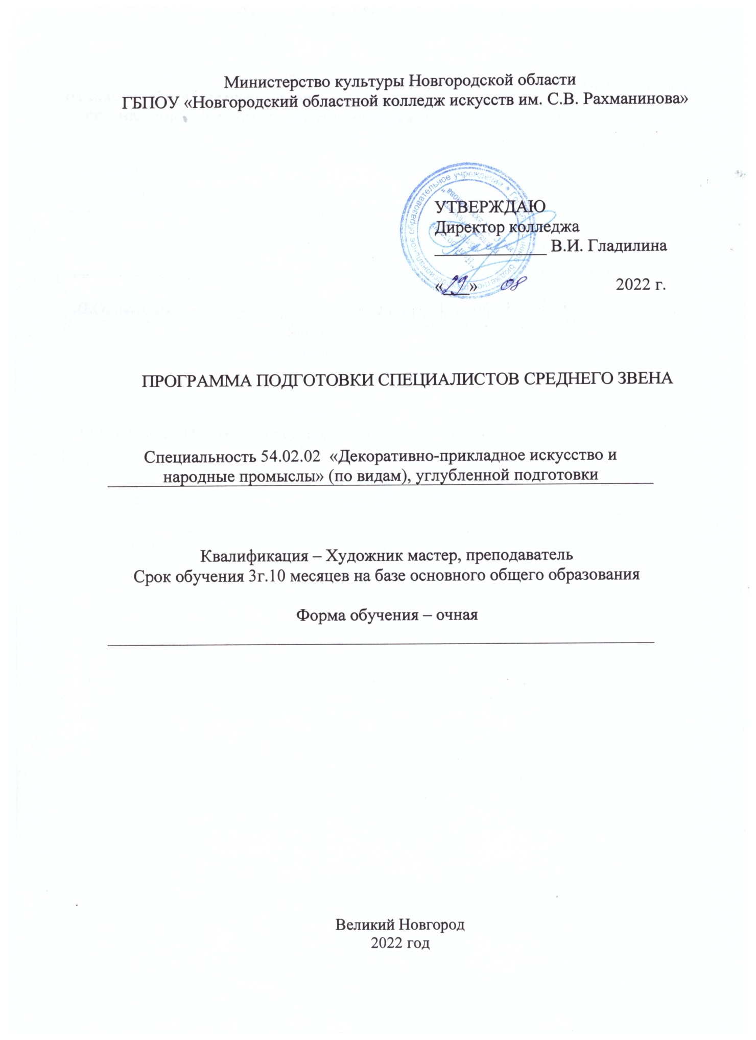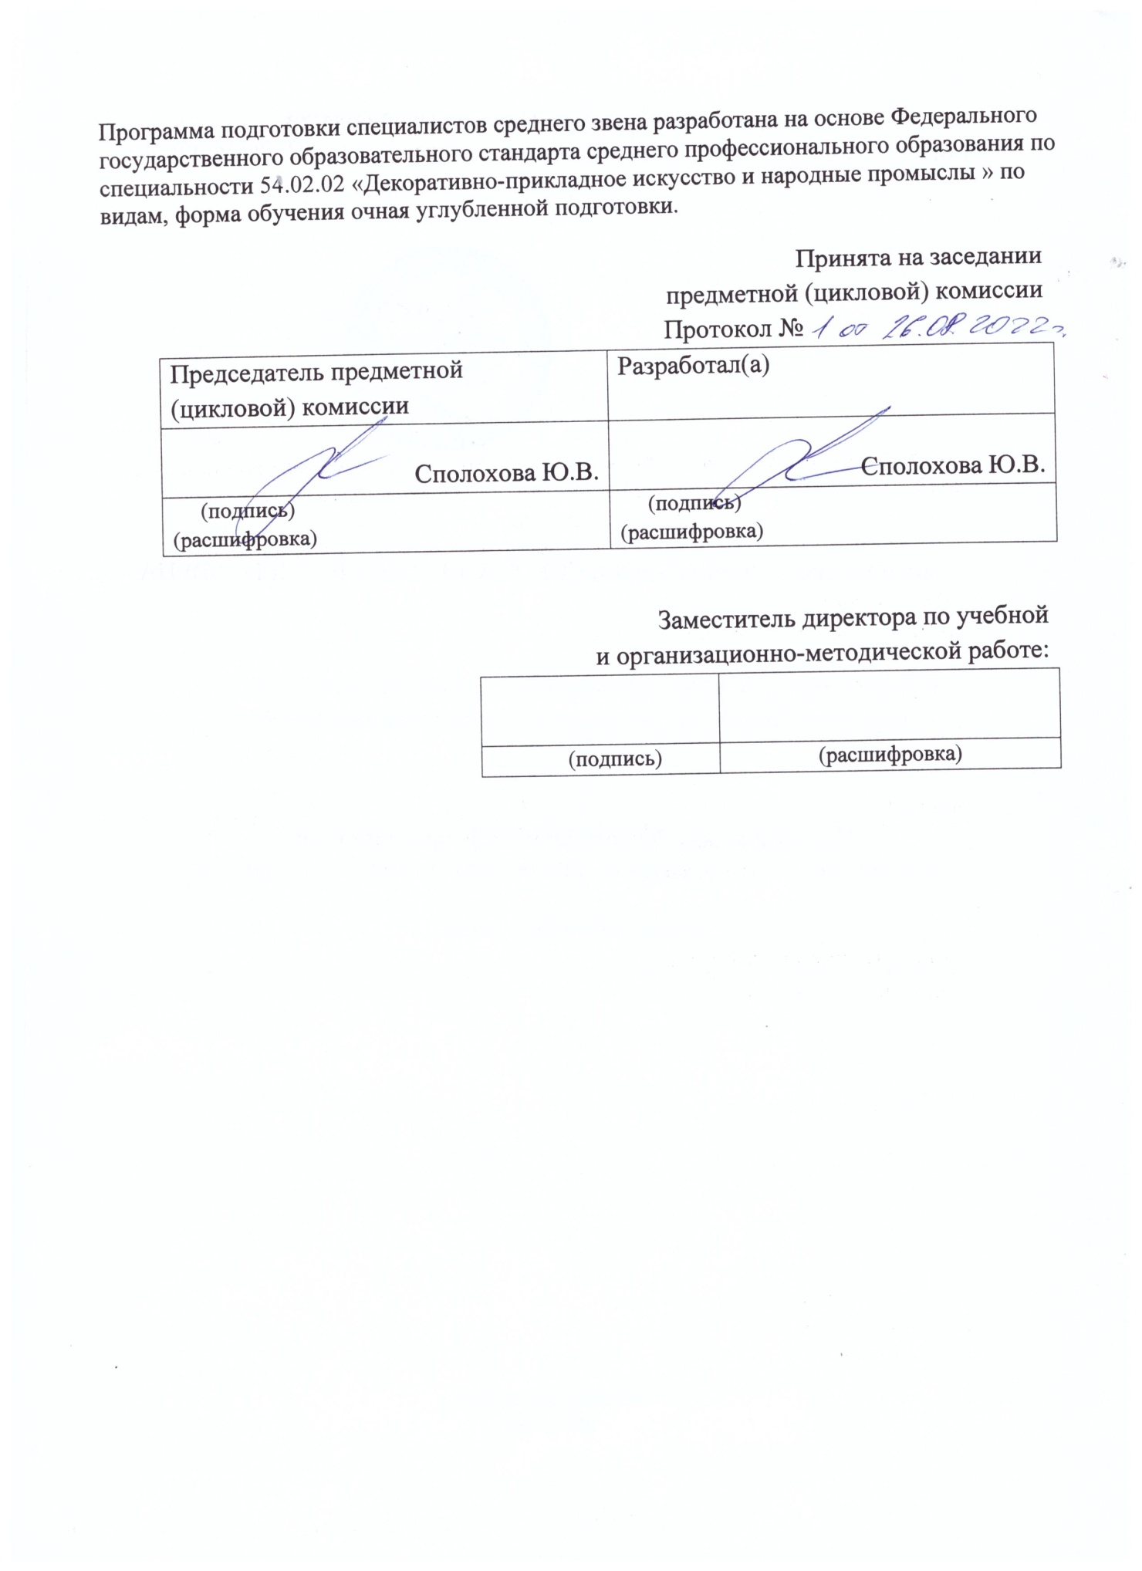

1. Общие положения

  - Определение
ППССЗ по специальности 54.02.02 Декоративно-прикладное искусство и народные промыслы (по видам) является системой учебно-методических документов, сформированной на основе федерального государственного образовательного стандарта среднего профессионального образования (ФГОС СПО) по данной специальности и рекомендуемой учебным заведениям для использования при разработке основной образовательной программы (ООП) среднего профессионального образования по специальности 54.02.02 Декоративно-прикладное искусство и народные промыслы (по видам) в части:
- компетентностно-квалификационной характеристики выпускника;
- содержания и организации образовательного процесса;
- ресурсного обеспечения реализации основной профессиональной образовательной программы;
- государственной (итоговой) аттестации выпускников.

1.2. Цель разработки ПООП СПО по специальности 54.02.02 Декоративно-прикладное искусство и народные промыслы (по видам)
Целью разработки примерной основной образовательной программы является методическое обеспечение реализации ФГОС СПО по данной специальности и создание рекомендаций средним специальным учебным заведениям для разработки основной образовательной программы по специальности 54.02.02 Декоративно-прикладное искусство и народные промыслы (по видам).

1.3. Характеристика ОПОП СПО по специальности 54.02.02 Декоративно-прикладное искусство и народные промыслы (по видам)
В Российской Федерации в данной специальности реализуется основная образовательная программа среднего профессионального образования ОПОП СПО), освоение которой позволяет лицу, успешно прошедшему итоговую аттестацию, получить соответствующие профилю основной образовательной программы квалификации: художник народных художественных промыслов;художник-мастер, преподаватель.
Нормативный срок, общая трудоемкость освоения основной образовательной программы (в часах) для очной формы обучения и соответствующие квалификации приведены в следующей таблице 1:
Сроки, трудоемкость освоения ОПОП и квалификации выпускников

Таблица 1

Наименование  ОПОП и видов ОПОП | Квалификации |  | Нормативный срок освоения ОПОП | Трудоемкость  (в часах)
 | Код  в соответствии  с принятой классификацией ОПОП | Наименование
Декоративно-прикладное искусство и народные промыслы (по видам) | 54.02.02 | Художник-мастер, преподаватель | 3 года 10 месяцев | 6966

При приеме на ОПОП учебное заведение проводит вступительные испытания творческой профильной направленности.

2. Характеристика профессиональной деятельности выпускников

2.1. Область профессиональной деятельности выпускников
Область профессиональной деятельности выпускников: художественное проектирование и изготовление изделий декоративно-прикладного искусства;образование художественное в детских школах искусств, детских художественных школах, других учреждениях дополнительного образования, общеобразовательных учреждениях, учреждениях СПО.

2.2. Объекты профессиональной деятельности выпускников
Объектами профессиональной деятельности выпускников являются:
произведения декоративно-прикладного искусства;
произведения иконописи;
потребители товаров художественно-бытового и интерьерного назначения;
традиционные художественные производства, предприятия малого и среднего бизнеса;
детские школы искусств, детские художественные школы, другие учреждения дополнительного образования, общеобразовательные учреждения, учреждения СПО;
образовательные программы, реализуемые в детских школах искусств, детских художественных школах, других образовательных учреждениях дополнительного образования, общеобразовательных учреждениях, учреждениях СПО;
посетители выставок, ярмарок, художественных салонов;
учреждения культуры, образования.

2.3. Виды профессиональной деятельности выпускников
Художник народных художественных промыслов готовится к следующим видам деятельности:
творческая и исполнительская деятельность (изготовление изделий декоративно-прикладного искусства индивидуального и интерьерного назначения);
производственно-технологическая деятельность (изготовление бытовых предметов прикладного характера на традиционных художественных производствах, в организациях малого и среднего бизнеса).

Художник-мастер, преподаватель готовится к следующим видам деятельности:
творческая и исполнительская деятельность (изготовление изделий декоративно-прикладного искусства индивидуального и интерьерного назначения);
производственно-технологическая деятельность (изготовление бытовых предметов прикладного характера на традиционных художественных производствах, в организациях малого и среднего бизнеса);
педагогическая деятельность (учебно-методическое обеспечение образовательного процесса в детских школах искусств, детских художественных школах, других учреждениях дополнительного образования, в общеобразовательных учреждениях, учреждениях СПО).

3. Требования к результатам освоения ОПОП
На базе приобретенных знаний и умений художник народных художественных промысловдолжен обладать общими компетенциями, включающими в себя способность:
ОК 1. Понимать сущность и социальную значимость своей будущей профессии, проявлять к ней устойчивый интерес.
ОК 2. Организовывать собственную деятельность, выбирать типовые методы и способы выполнения профессиональных задач, оценивать их эффективность и качество.
ОК 3. Принимать решения в стандартных и нестандартных ситуациях и нести за них ответственность.
ОК 4. Осуществлять поиск и использование информации, необходимой для эффективного выполнения профессиональных задач, профессионального и личностного развития.
ОК 5. Использовать информационно-коммуникационные технологии в профессиональной деятельности.
ОК 6. Работать в коллективе, эффективно общаться с коллегами, руководством, потребителями.
ОК 7. Брать на себя ответственность за работу членов команды (подчиненных), результат выполнения заданий.
ОК 8. Самостоятельно определять задачи профессионального и личностного развития, заниматься самообразованием, осознанно планировать повышение квалификации.
ОК 9. Ориентироваться в условиях частой смены технологий в профессиональной деятельности.
ОК 10. Исполнять воинскую обязанность, в том числе с применением полученных профессиональных знаний (для юношей).
ОК 11. Использовать умения и знания базовых дисциплин федерального компонента среднего (полного) общего образования в профессиональной деятельности.
ОК 12. Использовать умения и знания профильных дисциплин федерального компонента среднего (полного) общего образования в профессиональной деятельности.

Художник народных художественных промысловдолжен обладать профессиональными компетенциями, соответствующими основным видам профессиональной деятельности:

Творческая и исполнительская деятельность.

ПК 1.1. Изображать человека и окружающую предметно-пространственную среду средствами академического рисунка и живописи.
ПК 1.2. Создавать художественно-графические проекты изделий декоративно-прикладного искусства индивидуального и интерьерного значения и воплощать их в материале.
ПК 1.3. Собирать, анализировать и систематизировать подготовительный материал при проектировании изделий декоративно-прикладного искусства.
ПК 1.4. Воплощать в материале самостоятельно разработанный проект изделия декоративно-прикладного искусства (по видам).
ПК 1.5. Выполнять эскизы и проекты с использованием различных графических средств и приемов.
ПК 1.6. Самостоятельно разрабатывать колористические решения художественно-графических проектов изделий декоративно-прикладного и народного искусства.
ПК 1.7. Владеть культурой устной и письменной речи, профессиональной терминологией.

Производственно-технологическая деятельность.
ПК 2.1. Копировать изделия традиционного прикладного искусства.
ПК 2.2. Варьировать изделия декоративно-прикладного и народного искусства с новыми технологическими и колористическими решениями.
ПК 2.3. Составлять технологические карты исполнения изделий декоративно-прикладного и народного искусства.
ПК 2.4. Использовать компьютерные технологии при реализации замысла в изготовлении изделия традиционно-прикладного искусства.
ПК 2.5. Планировать работу коллектива исполнителей и собственную деятельность.
ПК 2.6. Контролировать изготовление изделий на предмет соответствия требованиям, предъявляемым к изделиям декоративно-прикладного и народного искусства.
ПК 2.7. Обеспечивать и соблюдать правила и нормы безопасности в профессиональной деятельности.

На базе приобретенных знаний и умений художник-мастер, преподаватель должен обладать общими компетенциями, включающими в себя способность:
ОК 1. Понимать сущность и социальную значимость своей будущей профессии, проявлять к ней устойчивый интерес.
ОК 2. Организовывать собственную деятельность, определять методы и способы выполнения профессиональных задач, оценивать их эффективность и качество.
ОК 3. Решать проблемы, оценивать риски и принимать решения в нестандартных ситуациях.
ОК 4. Осуществлять поиск, анализ и оценку информации, необходимой для постановки и решения профессиональных задач, профессионального и личностного развития.
ОК 5. Использовать информационно-коммуникационные технологии для совершенствования профессиональной деятельности.
ОК 6. Работать в коллективе, обеспечивать его сплочение, эффективно общаться с коллегами, руководством, потребителями.
ОК 7. Ставить цели, мотивировать деятельность подчиненных, организовывать и контролировать их работу с принятием на себя ответственности за результат выполнения заданий.
ОК 8. Самостоятельно определять задачи профессионального и личностного развития, заниматься самообразованием, осознанно планировать повышение квалификации.
ОК9. Ориентироваться в условиях частой смены технологий в профессиональной деятельности.
ОК 10. Исполнять воинскую обязанность, в том числе с применением полученных профессиональных знаний (для юношей).
ОК 11. Использовать умения и знания базовых дисциплин федерального компонента среднего (полного) общего образования в профессиональной деятельности.
ОК 12. Использовать умения и знания профильных дисциплин федерального компонента среднего (полного) общего образования в профессиональной деятельности.

Художник-мастер, преподаватель должен обладать профессиональными компетенциями, соответствующими основным видам профессиональной деятельности:

Творческая и исполнительская деятельность

ПК 1.1. Изображать человека и окружающую предметно-пространственную среду средствами академического рисунка и живописи.
ПК 1.2. Создавать художественно-графические проекты изделий декоративно-прикладного искусства индивидуального и интерьерного значения и воплощать их в материале.
ПК 1.3. Собирать, анализировать и систематизировать подготовительный материал при проектировании изделий декоративно-прикладного искусства.
ПК 1.4. Воплощать в материале самостоятельно разработанный проект изделия декоративно-прикладного искусства (по видам).
ПК 1.5. Выполнять эскизы и проекты с использованием различных графических средств и приемов.
ПК 1.6. Самостоятельно разрабатывать колористические решения художественно-графических проектов изделий декоративно-прикладного и народного искусства.
ПК 1.7. Владеть культурой устной и письменной речи, профессиональной терминологией.

Производственно-технологическая деятельность
ПК 2.1. Копировать изделия традиционного прикладного искусства.
ПК 2.2. Варьировать изделия декоративно-прикладного и народного искусства с новыми технологическими и колористическими решениями.
ПК 2.3. Составлять технологические карты исполнения изделий декоративно-прикладного и народного искусства.
ПК 2.4. Использовать компьютерные технологии при реализации замысла в изготовлении изделия традиционно-прикладного искусства.
ПК 2.5. Планировать работу коллектива исполнителей и собственную деятельность.
ПК 2.6. Контролировать изготовление изделий на предмет соответствия требованиям, предъявляемым к изделиям декоративно-прикладного и народного искусства.
ПК 2.7. Обеспечивать и соблюдать правила и нормы безопасности в профессиональной деятельности.
Педагогическая деятельность
ПК 3.1. Осуществлять педагогическую и учебно-методическую деятельность в детских школах искусств, детских художественных школах, других учреждениях дополнительного образования, в общеобразовательных учреждениях, учреждениях СПО.
ПК 3.2. Использовать знания в области психологии и педагогики, специальных теоретических дисциплин в преподавательской деятельности.
ПК 3.3. Использовать базовые знания и практический опыт по организации и анализу учебного процесса, методике подготовки и проведения урока.
ПК 3.4. Использовать индивидуальные методы и приемы работы с учетом возрастных, психологических и физиологических особенностей обучающихся.
ПК 3.5. Планировать развитие профессиональных умений обучающихся.
ПК 3.6. Применять классические и современные методы преподавания, анализировать особенности отечественных и мировых художественных школ.

4. Документы, определяющие содержание и организацию образовательного процесса

4.1. Календарный учебный график
Календарный учебный график должен соответствовать положениям ФГОС СПО и содержанию учебного плана в части соблюдения продолжительности семестров, промежуточных аттестаций (зачетно - экзаменационных сессий), практик, каникулярного времени (Приложение 1,3).

4.2. Примерный учебный план
Примерный учебный план, составленный по циклам дисциплин, включает базовую и вариативную части, перечень дисциплин, междисциплинарные курсы, их трудоемкость и последовательность изучения, а также разделы практик.При формировании учебным заведением «Вариативной части» учебного плана необходимо руководствоваться целями и задачами настоящего ФГОС СПО, а также компетенциями выпускника, указанными в ФГОС СПО.
Формирование учебным заведением цикла «Вариативная часть» и введение в разделы практики аудиторных занятий должно основываться на исторических традициях в подготовке профессиональных кадров в области декоративно-прикладного и народного искусства, а также расширении компетенций выпускника, связанных с потребностями рынка труда и запросами обучающихся. При этом учебное заведение должно учитывать имеющиеся финансовые ресурсы, предусмотренные на оплату труда преподавательского состава (Приложение 2,4).

4.3. Аннотации к примерным программам учебных дисциплин, практик, МДК
Аннотации представлены к примерным программам учебных дисциплин, практик и МДК базовой части ФГОС СПО. Аннотации позволяют получить полное представление о структуре и содержании самих примерных программ(Приложение 5,6).

5. Ресурсное обеспечение основной профессиональной образовательной программы
Основная профессиональная образовательная программа должна обеспечиваться учебно-методической документацией и материалами по всем дисциплинам, междисциплинарным курсам, видам практик.
Внеаудиторная работа обучающихся должна сопровождаться методическим обеспечением и обоснованием времени, затрачиваемого на ее выполнение.
Реализация основнойпрофессиональной образовательной программы должна обеспечиваться доступом каждого обучающегося к базам данных и библиотечным фондам, формируемым по полному перечню дисциплин, междисциплинарных курсов основной профессиональной образовательной программы. Во время самостоятельной подготовки обучающиеся должны быть обеспечены доступом к сети интернет. Каждый обучающийся должен быть обеспечен не менее чем одним учебным печатным и/или электронным изданием по каждой дисциплине профессионального цикла и одним учебно-методическим печатным и/или электронным изданием по каждому междисциплинарному курсу (включая электронные базы периодических изданий).
Библиотечный фонд должен быть укомплектован печатными и/или электронными изданиями основной и дополнительной учебной литературы по дисциплинам всех циклов, в том числе изданными за последние 5 лет.
Библиотечный фонд помимо учебной литературы должен включать официальные, справочно-библиографические и периодические издания в расчете 1–2 экземпляра на каждые 100 обучающихся.
Каждому обучающемуся должен быть обеспечен доступ к комплектам библиотечного фонда, состоящим не менее чем из 5 наименований отечественных журналов.
Образовательное учреждение должно предоставить обучающимся возможность оперативного обмена информацией с отечественными образовательными учреждениями, организациями и доступ к современным профессиональным базам данных и информационным ресурсам сети Интернет.
Образовательное учреждение должно располагать материально-технической базой, обеспечивающей проведение всех видов практических занятий, дисциплинарной и модульной подготовки, учебной практики, предусмотренных учебным планом образовательного учреждения. Материально-техническая база должна соответствовать действующим санитарным и противопожарным правилам и нормам.
При использовании электронных изданий образовательное учреждение должно обеспечить каждого обучающегося рабочим местом в компьютерном классе в соответствии с объемом изучаемых дисциплин.
Учебное заведение должно быть обеспечено учебными материалами, бумагой, картоном, полуфабрикатами, красками акварельными, масляными, темперными, гуашью, разбавителями, лаками, кистями и другими расходными материалами и инструментами, необходимыми для выполнения обучающимися обязательных заданий по общепрофессиональным дисциплинам «Рисунок», «Живопись», профессиональным модулям ПМ.01., ПМ 02.
Минимально необходимый для реализации ОПОП перечень учебных аудиторий, специализированных кабинетов и материально-технического обеспечения включает в себя следующее:

Кабинеты:
социально-экономических дисциплин;
гуманитарных дисциплин;
иностранного языка;
информатики;
цветоведения;
для занятий по междисциплинарному курсу «Художественное проектирование изделий декоративно-прикладного и народного искусства» (по видам);
методический.

Мастерские:
для занятий по междисциплинарному курсу «Технология исполнения изделий декоративно-прикладного и народного искусства» (по видам);
рисунка;
живописи.
Спортивный комплекс:
спортивный зал;
открытый стадион широкого профиля с элементами полосы препятствий;
стрелковый тир (в любой модификации, включая электронный) или место для стрельбы.

Залы:
выставочный зал;
актовый зал;
библиотека, читальный зал с выходом в сеть Интернет.

Фонды:
фонд оригиналов;
натюрмортный фонд;
методический фонд.

6. Требования к условиям реализации ОПОП

6.1. Требования к вступительным испытаниям абитуриентов
Прием на основную профессиональную программу по специальности 54.02.02Декоративно-прикладное искусство и народные промыслы(по видам) осуществляется при наличии у абитуриента документа об основном общем образовании или документа об образовании более высокого уровня (среднем (полном) образовании, начальном профессиональном образовании, среднем профессиональном образовании или высшем профессиональном образовании).
При приеме абитуриентов на подготовку по данной образовательной программе образовательное учреждение проводит вступительные испытания творческой профессиональной направленности.
Перечень вступительных испытаний творческой направленности включает задания, позволяющие определить уровень подготовленности абитуриента в области рисунка, живописи композиции.
Прием на основную профессиональную образовательную программу по специальности 54.02.02Декоративно-прикладное искусство и народные промыслы(по видам) осуществляется при условии владения абитуриентом объемом знаний и умений в соответствии с требованиями к выпускникам детских школ искусств, детских художественных школ.
При приеме на данную специальностьучебное заведение проводит следующие вступительные испытания творческой направленности:
- рисунок,
- живопись,
- композиция (скульптура).
Примерный уровень требований вступительных испытаний творческой направленности:
Рисунок
Поступающий должен нарисовать натюрморт из 2-3 предметов, простых по форме и разных по материалу.
Материал: бумага, карандаш.
Размер бумаги – 2А.
Срок исполнения – 8 учебных часов.

Общие требования к вступительному испытанию
Абитуриент в своей работе должен показать умение владеть материалами и инструментами. При выполнении задания он должен знать, как грамотно располагать предметы в листе (компоновка), уметь передавать пропорции предметов, владеть конструктивным анализом формы, передавать объем предметов с помощью светотени, уметь обобщать, добиваться цельности в изображении натюрморта, укладываться в заданные сроки исполнения работы.

Живопись
Поступающий должен написать натюрморт из 3-4 предметов быта, простых по форме, ясных по цвету, разнообразных по материалу.
Материал – бумага, акварель.
Размер бумаги – 2А.
Срок исполнения – 8 учебных часов.

Общие требования к вступительному испытанию
Абитуриент в своей работе должен продемонстрировать владение живописными материалами и инструментами, умение живописными средствами передать форму предметов в пространственной среде с учетом особенностей цветовых и тональных отношений.

Композиция
Поступающий должен выполнить эскиз на заданную тему.
Материал – бумага, акварель, гуашь, темпера (по выбору поступающего).
Размер – до 2А.
Срок исполнения – 4 учебных часа.

Общие требования к вступительному испытанию
Абитуриент в своей работе должен средствами рисунка и живописи раскрыть тему композиции, продемонстрировать способность к образному мышлению.

илиСкульптура
Поступающий должен выполнить копию с барельефного орнамента простой формы: розетка, лотос и т.д.
Материал: пластилин.
Размер – не более 25 см по высоте.
Срок исполнения – 8 академических часов.

Общие требования к вступительному испытанию
Абитуриент при выполнении задания должен показать умение передать форму заданного орнамента, его пропорции и характер; продемонстрировать конструктивный разбор формы, подчинить частное целому.

6.2. Рекомендации по использованию образовательных технологий

6.2.1. Методы организации и реализации образовательногопроцесса
а) методы, направленные на теоретическую подготовку:
лекция;
семинар;
практические занятия (групповые и мелкогрупповые занятия по специальным и общеобразовательным дисциплинам и дисциплинам в области теории и истории изобразительного искусства),
самостоятельная работа студентов;
коллоквиум;
консультация;
различные межсеместровые формы контроля теоретических знаний;
б) методы, направленные на практическую подготовку:
практические занятия;
мастер-классы преподавателей и приглашенных специалистов;
методические выставки учебно-творческих работ;
учебная и производственная практика;
выпускная квалификационная работа.
При приеме абитуриентов по специальности 54.02.02 Декоративно-прикладное искусство и народные промыслы (по видам) необходимо учитывать условие комплектования обучающихся в группы не менее 6 человек.
Организация приема осуществляется при условии формирования групп следующим образом:
- групповые занятия - не более 25 человек из студентов данного курса одной или, при необходимости, нескольких специальностей для занятия по базовым и профильным дисциплинам федерального компонента среднего (полного) общего образования и дисциплинам общего гуманитарного и социально-экономического цикла;
мелкогрупповые занятия - 6-8 человек по профильной дисциплине федерального компонента среднего (полного) общего образования «Информационные технологии в профессиональной деятельности», по дисциплине «Иностранный язык», междисциплинарным курсам, дисциплинам вариативной части циклов ОПОП.
Занятия по учебной практике проводятся в группах по 6-8 человек.

6.2.2. Рекомендации по использованию методов организации и реализации образовательного процесса, направленных на обеспечение теоретической и практической подготовки
Лекция. Рекомендуется использовать различные типы лекций: вводную, мотивационную (способствующую проявлению интереса к осваиваемой дисциплине), подготовительную (готовящую студента к более сложному материалу), интегрирующую (дающую общий теоретический анализ предшествующего материала), установочную (направляющую студентов к источникам информации для дальнейшей самостоятельной работы), междисциплинарную.
Содержание и структура лекционного материала должны быть направлены на формирование у студента соответствующих компетенций и соотноситься с выбранными преподавателем методами контроля.
Основными активными формами обучения профессиональным компетенциям являются:
Практические занятия.Мелкогрупповые практические занятия проводятся по общепрофессиональным дисциплинам «Рисунок», «Живопись», МДК.01.01 «Художественное проектирование изделий декоративно-прикладного и народного искусства» и МДК.02.01 «Технология исполнения изделий декоративно-прикладного и народного искусства», некоторым дисциплинам вариативной части, а также дополнительная работа над завершением программного задания под руководством преподавателя.
Семинар.Этот метод обучения должен проходить в различных диалогических формах – дискуссий, деловых и ролевых игр, разборов конкретных ситуаций, психологических и иных тренингов, обсуждения результатов студенческих работ (докладов, сообщений).
К участию в семинарах могут привлекаться ведущие деятели искусства и культуры, специалисты-практики.
Самостоятельная работа студентов. Самостоятельная работа представляет собой обязательную частьосновной профессиональной образовательной программы (выражаемую в часах) и выполняемую студентом вне аудиторных занятий в соответствии с заданиями преподавателя. Результат самостоятельной работы контролируется преподавателем. Самостоятельная работа может выполняться студентом в учебных кабинетах и мастерских, читальном зале библиотеки, компьютерных классах, а также в домашних условиях.
Самостоятельная работа студентов должна подкрепляться учебно-методическим и информационным обеспечением, включающим учебники, учебно-методические пособия, конспекты лекций, аудио и видео материалы.
Реферат. Форма практической самостоятельной работы студента, позволяющая ему критически освоить один из разделов учебной программы дисциплины или междисциплинарного курса. Рекомендуемый план реферата: 1) тема, предмет (объект) и цель работы; 2) метод проведения работы; 3) результаты работы; 4) выводы (оценки, предложения), принятые и отвергнутые гипотезы; 5) области применения, 6) библиография. В течение семестра рекомендуется выполнять не более одного реферата.

6.2.3. Требования к организации практик обучающихся
Практика является обязательным разделом ОПОП. Она представляет собой вид учебных занятий, непосредственно ориентированных на профессионально-практическую подготовку обучающихся, в том числе обеспечивающую подготовку и защиту выпускной квалификационной работы.
При реализации ОПОП СПО предусматриваются следующие виды практик: учебная и производственная.
Цели и задачи, программы и формы отчетности по каждому виду практики определяются образовательным учреждением самостоятельно.

Реализация ОПОП базовой подготовки

Учебная практика (9 недель)
Реализация учебной практики осуществляется следующим образом:
- учебная практика (работа с натуры на открытом воздухе - пленэр) – 4 недели.
- практика для получения первичных профессиональных навыков – 4 недели.
- учебная практика (изучение памятников искусства в других городах) – 1 неделя.
Учебная практика (изучение памятников искусства в других городах) может реализовываться как концентрированно в несколько периодов, так и рассредоточенно, чередуясь с теоретическими занятиями.
Изучение памятников искусства в других городах проводится, как правило, в городах, обладающих большим количеством памятников архитектуры разных эпох и стилей, музеями изобразительного искусства, другими многочисленными объектами культурного наследия.
За период прохождения учебной практики, связанной с выездом из места расположения образовательного учреждения, студентам выплачиваются суточные в размере 50 процентов от нормы суточных, установленных действующим законодательством Российской Федерации для возмещения дополнительных расходов, связанных с командировками работников организаций за каждый день, включая нахождение в пути к месту практики и обратно. Проезд к месту практики и обратно оплачивается в полном размере.

Производственная практика (6 недель)
Производственная практика состоит из двух этапов:
- производственная практика (по профилю специальности) – 3 недели;
- производственная практика (преддипломная) – 3 недели.
Производственная практика (по профилю специальности)проводится образовательным учреждением при освоении студентами профессиональных компетенций в рамках профессиональных модулей и может реализовываться как концентрированно, так и рассредоточенно, чередуясь с теоретическими занятиями в рамках профессиональных модулей.
Производственная практика (по профилю специальности) должна проводиться в организациях, направление деятельности которых соответствует профилю подготовки обучающихся.
Аттестация по итогам производственной практики проводится с учетом (или на основании) результатов, подтвержденных документами соответствующих организаций.
Производственная практика (преддипломная) проводится концентрированно под руководством преподавателя и представляет собой сбор материала к диплому.
Цели и задачи, программы и формы отчетности по каждому этапу производственной практики определяются образовательным учреждением самостоятельно.

Реализация ОПОП углубленной подготовки

Учебная практика (12 недель)
Реализация учебной практики осуществляется следующим образом:
- учебная практика (работа с натуры на открытом воздухе (пленэр)) – 4 недели;
- практика для получения первичных профессиональных навыков – 4 недели;
- учебная практика (изучение памятников искусства в других городах) – 2 недели;
- учебная практика по педагогической работе– 2 недели.
Учебная практика по педагогической работепроводится в форме учебно-практических занятий под руководством преподавателей.
Учебная практика (изучение памятников искусства в других городах) может реализовываться как концентрированно в несколько периодов, так и рассредоточенно, чередуясь с теоретическими занятиями.
Изучение памятников искусства в других городах проводится, как правило, в городах, обладающих большим количеством памятников архитектуры разных эпох и стилей, музеями изобразительного искусства, другими многочисленными объектами культурного наследия.
За период прохождения учебной практики, связанной с выездом из места расположения образовательного учреждения, студентам выплачиваются суточные в размере 50 процентов от нормы суточных, установленных действующим законодательством Российской Федерации для возмещения дополнительных расходов, связанных с командировками работников организаций за каждый день, включая нахождение в пути к месту практики и обратно. Проезд к месту практики и обратно оплачивается в полном размере.

Производственная практика (9 недель)
Производственная практика состоит из двух этапов:
- производственная практика (по профилю специальности)– 4 недели;
производственная практика (педагогическая) -1 неделя;
- производственная практика (преддипломная) – 4 недели.
Производственная практика (по профилю специальности) и производственная практика(педагогическая) проводятся образовательным учреждением при освоении студентами профессиональных компетенций в рамках профессиональных модулей и могут реализовываться как концентрированно, так и рассредоточенно, чередуясь с теоретическими занятиями в рамках профессиональных модулей.
Цели и задачи, программы и формы отчетности по каждому этапу производственной практики определяются образовательным учреждением самостоятельно.
Производственная практика (педагогическая) проводится в форме наблюдательной практики.Базами производственной практики (педагогической) должны быть детские школы искусств и детские художественные школы, другие образовательные учреждения дополнительного образования, учреждения общего образования.
Производственная практика (по профилю специальности) должна проводиться в организациях, направление деятельности которых соответствует профилю подготовки обучающихся.
Аттестация по итогам производственной практики проводится с учетом (или на основании) результатов, подтвержденных документами соответствующих организаций.
Производственная (преддипломная) практика проводится концентрированно в 8 семестре под руководством преподавателя и призвана обеспечить подготовку к государственной (итоговой) аттестации.

6.3.Требования к кадровому обеспечению
Реализация основной профессиональной образовательной программы должна обеспечиваться педагогическими кадрами, имеющими высшее образование, соответствующее профилю преподаваемой дисциплины, междисциплинарных курсов. Доля преподавателей, имеющих высшее образование, должна составлять не менее 90% в общем числе преподавателей, обеспечивающих образовательный процесс по данной основной профессиональной образовательной программе. Наличие опыта работы в организациях соответствующей профессиональной сферы является обязательным для преподавателей, отвечающих за освоение обучающимся профессионального цикла.Эти преподаватели должны проходить стажировку в профильных организациях не реже 1 раза в 5 лет. К профильным организациям и учреждениям относятся традиционные художественные производства, иконописные мастерские, а также учреждения среднего и высшего профессионального образования, реализующие образовательные программы в области декоративно-прикладного народного искусства.
Преподаватели профессионального цикла должны иметь базовое образование, соответствующее профилю преподаваемой дисциплины.
До 10% от общего числа преподавателей, имеющих высшее образование, может быть заменено преподавателями, имеющими среднее профессиональное образование и государственные почетные звания в соответствующей профессиональной сфере, или специалистами, имеющими среднее профессиональное образование и стаж практической работы в соответствующей профессиональной сфере более 10 последних лет.
Преподаватели учебного заведения должны регулярно осуществлять художественно-творческую и методическую работу, не менее одного раза в пять лет проходить повышение квалификации.
К методической работе преподавателей наряду с разработкой печатных методических изданий могут приравниваться следующие формы художественно-творческой работы (публично представленные):
персональная выставка художника - преподавателя;
учебно-методическая выставка «Учитель-ученик»;
участие работ преподавателя в различных выставках;
создание оригиналов, наглядных пособий;
создание произведений декоративно-прикладного и изобразительного искусства.
К формам повышения квалификации могут относиться:
участие в международных и всероссийских выставках;
получение звания лауреата международного или всероссийского конкурса;
присуждение государственной премии;
присуждение ученой степени;
присвоение ученого звания.

6.4. Требования и рекомендации к организации и учебно-методическому обеспечению текущего контроля успеваемости, промежуточной и государственной (итоговой) аттестации, разработке соответствующих фондов оценочных средств
Оценка качества освоения ОПОП должна включать текущий контроль успеваемости, промежуточную аттестацию обучающихся и государственную (итоговую) аттестацию выпускников.
Оценка качества подготовки обучающихся и выпускников осуществляется по двум основным направлениям:
оценка уровня освоения дисциплин, МДК, видов практик;
оценка компетенций обучающихся.
Для юношей предусматривается оценка результатов освоения основ военной службы.
В качестве средств текущего контроля успеваемости используются контрольные работы, устные опросы, письменные работы, тестирование, просмотры. В качестве средств промежуточного контроля используются зачёты и экзамены, которые также могут проходить в форме просмотров.Учебным заведением должны быть разработаны критерии оценок промежуточной аттестации и текущего контроля успеваемости обучающихся.
Для аттестации обучающихся на соответствие их персональных достижений поэтапным требованиям соответствующей ОПОП (текущая и промежуточная аттестация) создаются фонды оценочных средств, включающие типовые задания, контрольные работы, тесты и методы контроля, позволяющие оценить знания, умения и уровень приобретенных компетенций. Фонды оценочных средств разрабатываются и утверждаются учебным заведением самостоятельно.
Фонды оценочных средств должны быть полными и адекватными отображениями требований ФГОС СПО по данной специальности, соответствовать целям и задачам ОПОП и её учебному плану. Они призваны обеспечивать оценку качества общих и профессиональных компетенций, приобретаемых выпускником.
При разработке оценочных средств для контроля качества изучения дисциплин, междисциплинарных курсов и практик должны учитываться все виды связей между включенными в них знаниями, умениями, навыками, позволяющими установить качество сформированных у обучающихся компетенций по видам деятельности и степень готовности выпускников к профессиональной деятельности.
Занятия по дисциплинам «Рисунок», «Живопись», «Скульптура», «Композиция», «Пластическая анатомия», имеющие целью изучение человека, обеспечиваются натурой (одна модель на 4-6 человек). От общего учебного времени, предусмотренного учебным планом на аудиторные занятия, время, отведенное для работы с живой натурой, предусматривается в % и отражено в таблице:

Курс | Рисунок | Живопись | Скульптура | Композиция | Пластическая анатомия | Пленэр
1 | - | - | - | - | - | -
2 | 50 | 50 | 50 | - | 50 | 50
3 | 100 | 100 | 100 | 25 | - | -
4 | 100 | 100 | 100 | 25 | - | -

Оценки должны быть выставлены по каждой дисциплине общеобразовательного, общего гуманитарного и социально-экономического циклов, за исключением дисциплины «Физическая культура», по каждой общепрофессиональной дисциплине,а также по каждому междисциплинарному курсу. Оценки по разделам междисциплинарных курсов (дисциплинам, входящим в состав междисциплинарного курса) могут выставляться по решению предметно-цикловой комиссии учебного заведения на основании учебного плана, утвержденного директором учебного заведения.
Требования к содержанию, объему и структуре выпускной квалификационной работы определяются образовательным учреждением на основании порядка проведения государственной (итоговой) аттестации выпускников по ОПОП СПО, утвержденного федеральным органом исполнительной власти, осуществляющим функции по выработке государственной политики и нормативно-правовому регулированию в сфере образования.

Государственная (итоговая) аттестация ОПОП базовой подготовки включаетвыпускную квалификационную работу (дипломную работу) (по видам).
Тематика выпускной квалификационной работы не позднее, чем за 2 месяца до начала государственной (итоговой) аттестации, должна быть обсуждена в соответствующем структурном подразделении учебного заведения (отделе или предметно-цикловой комиссии) и утверждена художественным советом.
Учебным заведением должны быть разработаны критерии оценок государственной (итоговой) аттестации.
При прохождении государственной (итоговой) аттестации выпускник должен продемонстрировать:
владениехудожественно-технологическими приемами изготовления изделий декоративно-прикладного искусства (по видам);
умениеиспользовать основные изобразительные материалы и техники при проектировании изделий декоративно-прикладного искусства;применять основные композиционные законы и понятия при проектировании и исполнении изделий декоративно-прикладного искусства;включать теоретические знания о художественно-стилистических особенностях конкретного вида декоративно-прикладного искусства в практическую учебно-познавательную деятельность;разрабатывать авторские композиции на основе традиций и современных требований декоративно-прикладного искусства;
знаниеособенностей графических, живописных, пластических решений при изготовлении изделий декоративно-прикладного искусства;основных методов и способов проектирования и моделирования изделий декоративно-прикладного искусства; видов народного орнамента;профессиональной терминологии.

Государственная (итоговая) аттестация ОПОП углубленной подготовки включает:

выпускную квалификационную работу (дипломную работу) (по видам);

государственный экзамен по междисциплинарным курсам «Педагогическая подготовка»«Педагогические основы преподавания творческих дисциплин», «Учебно-методическое обеспечение учебного процесса».
Каждый вид государственной (итоговой) аттестации заканчивается оценкой.Временной интервал между разделами государственной (итоговой) аттестации должен быть не менее 3-х дней.
Тематика выпускной квалификационной работы не позднее, чем за 2 месяца до начала государственной (итоговой) аттестации, должна быть обсуждена в соответствующем структурном подразделении учебного заведения (отделе или предметно-цикловой комиссии) и утверждена художественным советом.
Государственный экзамен «Педагогическая подготовка» может включать: ответы на вопросы (билеты), выполнение тестовых заданий по вопросам педагогики и методики преподавания творческих дисциплин. Требования к государственному экзамену определяются учебным заведением.
Учебным заведением должны быть разработаны критерии оценок государственной (итоговой) аттестации.
При прохождении государственной (итоговой) аттестации выпускник должен продемонстрировать:
владениехудожественно-технологическими приемами изготовления изделий декоративно-прикладного искусства (по видам);
умениеиспользовать основные изобразительные материалы и техники при проектировании изделий декоративно-прикладного искусства;применять основные композиционные законы и понятия при проектировании и исполнении изделий декоративно-прикладного искусства;включать теоретические знания о художественно-стилистических особенностях конкретного вида декоративно-прикладного искусства в практическую учебно-познавательную деятельность;
разрабатывать авторские композиции на основе традиций и современных требований декоративно-прикладного искусства;
знаниеособенностей графических, живописных, пластических решений при изготовлении изделий декоративно-прикладного искусства;
основных методов и способов проектирования и моделирования изделий декоративно-прикладного искусства; видов народного орнамента;профессиональной терминологии.
В области педагогических основ преподавания творческих дисциплин, учебно-методического обеспечения учебного процессавыпускник должен продемонстрировать:
умение:
- включать теоретические знания из области психологии и педагогики в практическую преподавательскую деятельность;
- применять различные формы организации учебной деятельности;
- формировать межличностные отношения и внутригрупповые взаимодействия в профессиональной деятельности;
- пользоваться специальной литературой;
- применять учебно-методические материалы по обучению исполнительскому мастерству;
- разрабатывать учебные образцы по конкретным видам декоративно-прикладного искусства;
- делать педагогический анализ ситуации на занятии;
- использовать теоретические сведения о личности и межличностных отношениях в педагогической деятельности;
знание:
- основ теории воспитания и образования;
- психолого-педагогических особенностей работы с детьми дошкольного и школьного возраста;
- требований к личности педагога;
- основных исторических этапов развития художественного образования в России и за рубежом;
- современных методик обучения рисованию;
- профессиональной терминологии.

1Общая трудоемкость – максимальная учебная нагрузка включает часы: обязательных учебных занятий, самостоятельной работы, дополнительной работы над завершением программного задания, в том числе часы, необходимые для реализации федерального государственного образовательного стандарта среднего (полного) общего образования в пределах основной профессиональной образовательной программы среднего профессионального образования с учетом профиля получаемого профессионального образования.
Приказ Министерства образования и науки Российской Федерации № 356 от 28 сентября 2009 г. «О перечне специальностей среднего профессионального образования, по которым при приеме в имеющие государственную аккредитацию образовательные учреждения среднего профессионального и высшего профессионального образования могут проводиться дополнительные испытания творческой и (или) профессиональной направленности» (зарегистрирован Министерством юстиции Российской Федерации 27 октября 2009 г., регистрационный № 15129. Бюллетень нормативных актов федеральных органов исполнительной власти, 2009, № 46)

